МОСКОВСКИЙ ГОСУДАРСТВЕННЫЙ ТЕХНИЧЕСКИЙ УНИВЕРСИТЕТ им. Н.Э.Баумана

Отчет по лабораторной работе №8

по курсу «Разработка интернет-приложений»

Создание прототипа веб-приложения с использованием фреймворка Django

Подготовил

Ионов С.А.

ИУ5-52Б

1. Описание задания
2. Создать прототип веб-приложения с использованием фреймворка Django:
   * Создать виртуальное окружение.
   * Установить в него Django.
   * Создать проект и приложение Django.
3. Создать представления и шаблоны (по желанию можно использовать модели), реализующие концепцию master/detail со следующей функциональностью:
   * На странице master в виде списка HTML выводится информация о трех объектах (например, о трех сортах мороженого). Каждая строка списка представляет собой гиперссылку, при нажатии на которую происходит переход к странице detail.
   * Страница detail содержит детальное описание объекта (сорта мороженого), фотографию, гиперссылку на master-страницу.
   * Фотография относится к статическому содержимому сайта.
   * Страница detail должна выводить данные с использованием таблицы HTML.
   * Шаблон страницы detail получает от представления данные о детальном объекте с использованием контекста.
   * **НЕОБЯЗАТЕЛЬНЫЙ ПУНКТ.** По желанию можно использовать верстку с применением Bootstrap (или аналогичного фреймворка), а также представления на основе классов (class-based views).
4. Текст программы
5. **Файл views.py**

from django.shortcuts import get_object_or_404, render

from .models import Dish, Description

def index(request):

    dish_list = Dish.objects.order_by('name')[:3]

    context = {

        'dish_list': dish_list,

    }

    return render(request, 'dishes/index.html', context)

def detail(request, dish_id):

    dish = get_object_or_404(Dish, pk=dish_id)

    description = get_object_or_404(Description, pk=dish)

    return render(request, 'dishes/detail.html', {'dish': dish, 'description': description})

1. **Файл urls.py**

from django.urls import path

from . import views

urlpatterns = [

    path('<int:dish_id>/', views.detail, name='detail'),

    path('', views.index, name='index'),

]

1. **Файл models.py**

from django.db import models

class Dish(models.Model):

    name = models.CharField(max_length=50)

    def __str__(self):

        return self.name

class Description(models.Model):

    dish = models.OneToOneField(Dish, on_delete=models.CASCADE, primary_key=True)

    structure = models.CharField(max_length=200)

    price = models.PositiveIntegerField(default=0)

    def __str__(self):

        return 'Состав: {structure}. Цена: {price}'.format(structure=self.structure, price=self.price)

1. **Файл apps.py**

from django.apps import AppConfig

class DishesConfig(AppConfig):

    name = 'dishes'

1. **Файл index.html**

{% if dish_list %}

    <ul>

    {% for dish in dish_list %}

        <li><a href="{% url 'detail' dish.id %}">{{ dish.name }}</a></li>

    {% endfor %}

    </ul>

{% else %}

    <p>Блюда отсутствуют.</p>

{% endif %}

1. **Файл detail.html**

{% load static %}

<table width=750 border="1">

    <thead>

        <tr>

            <th width=100>Название блюда</th>

            <th width=50>Цена за порцию, руб.</th>

            <th width=200>Состав</th>

            <th width=400>Изображение</th>

            <th width=50></th>

        </tr>

    </thead>

    <tbody>

        <tr>

            <td>{{ dish.name }}</td>

            <td>{{ description.price }}</td>

            <td>{{ description.structure }}</td>

            {% if dish.name == "Суп с лапшой" %}

                <td><img src="{% static 'dishes/images/Суп с лапшой.jpg' %}" width=400></td>

            {% endif %}

            {% if dish.name == "Борщ" %}

                <td><img src="{% static 'dishes/images/Борщ.jpg' %}" width=400></td>

            {% endif %}

            {% if dish.name == "Мясо по-французски" %}

                <td><img src="{% static 'dishes/images/Мясо по-французски.jpg' %}" width=400></td>

            {% endif %}

            <td><a href="{% url 'index' %}">Назад</a></td>

        </tr>

    </tbody>

</table>

1. Экранные формы сайта

При входе в раздел сайта /dishes/:

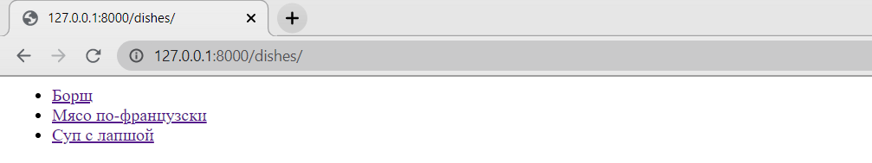

При нажатии на гиперссылку «Борщ»:

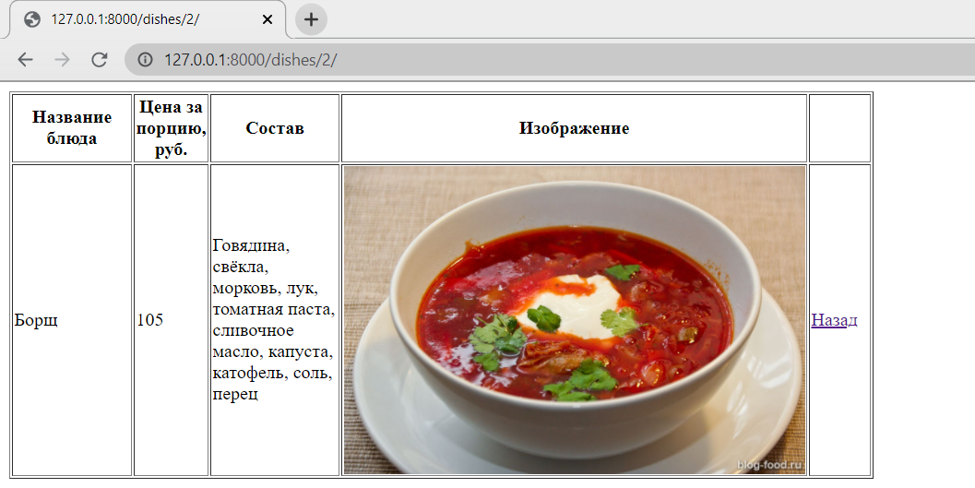

При нажатии на гиперссылку «Мясо по-французски»:

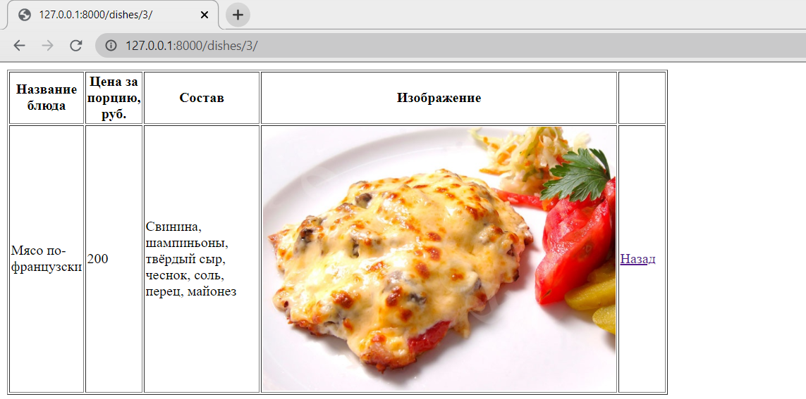

При нажатии на гиперссылку «Суп с лапшой»:

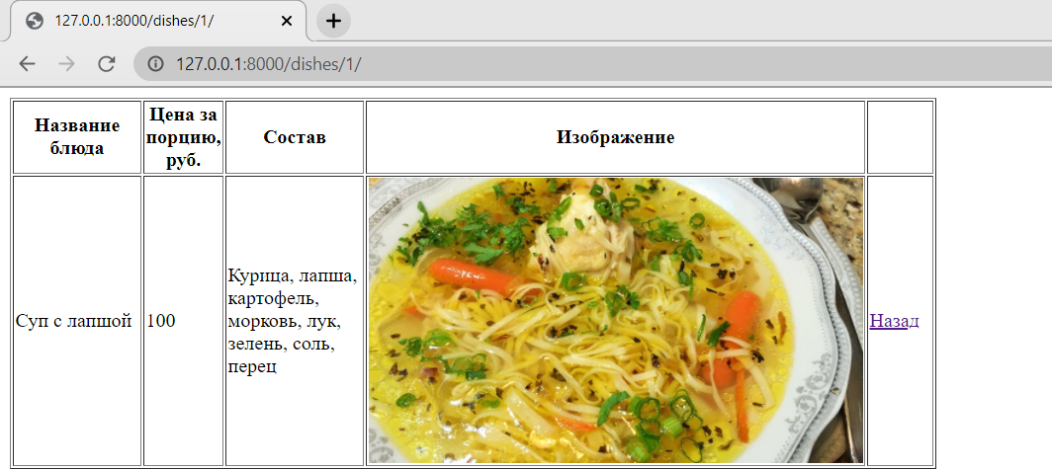

При нажатии на гиперссылку «Назад»:

